ESCOLA MUNICIPAL DE EDUCAÇÃO BÁSICA ALFREDO GOMES.
DIRETORA: IVÂNIA NORA.
ASSESSORA PEDAGÓGICA: SIMONE ANDRÉA CARL.
ASSESSORA TÉCNICA ADM.: TANIA N. DE ÁVILA.
PROFESSORA: ALESSANDRA - JANETE
CATANDUVAS – SC
ANO 2021- 1º ANO turma 1,2,3
SEMANA DE 12 A 16 DE ABRIL
SEQUÊNCIA DIDÁTICA: REFERENTE AO MÊS DE ABRIL
Sequência Didática: NOME, ALFABETO DEZENA E FUSÃO DAS VOGAIS.
- ESCREVER NO CADERNO A DATA TODOS OS DIAS
CATANDUVAS, 12 DE ABRIL DE 2021.
TEMPO: SOL (DESENHAR)
NOME COMPLETO (COM A FICHA)
__________________________________________________________________________________________________________________________________________
______________________________________________________________

ASSISTA AO VÍDEO: https://www.youtube.com/watch?v=u68wmb1R834

- CONVERSE COM SEU FILHO SOBRE O TEXTO:
QUAL O TÍTULO DO TEXTO?
ONDE BRINCAM AS BORBOLETAS?

- LER O TEXTO, CIRCULAR AS PALAVRAS QUE INICIAM COM A LETRA B; DEPOIS PINTE AS BORBOLETAS DE ACORDO COM AS CORES QUE APARECEM NO TEXTO:

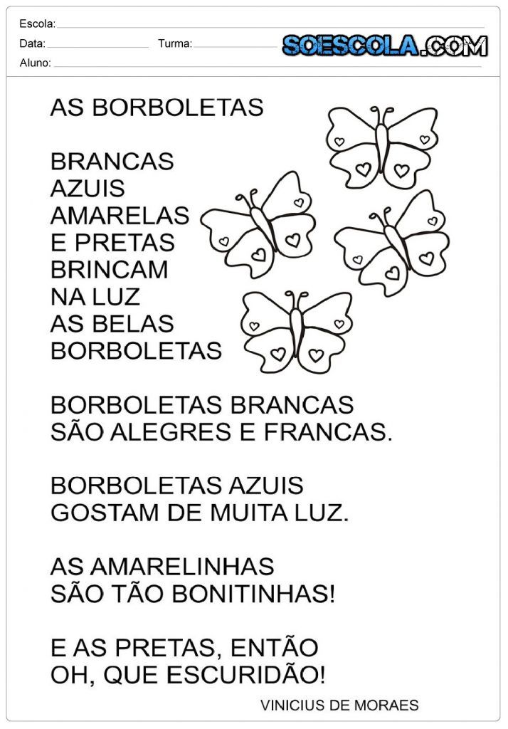

- FAZER UMA FRASE COLETIVA COM A PALAVRA BORBOLETA, COPIAR NO CADERNO:
__________________________________________________________________________________________________________________________________________________________________________________________
- CONFECCIONAR UMA BORBOLETA :

- COPIE A PALAVRA NA LINHA ABAIXO E RESPONDA:

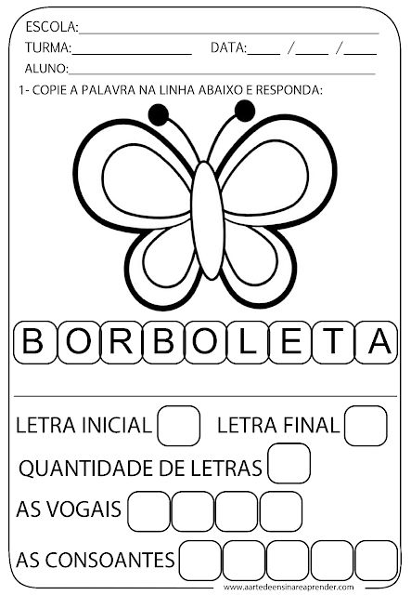

- RECORTE UMA DEZENA DE PALAVRAS QUE INICIAM COM A LETRA B:

- VAMOS COPIAR:

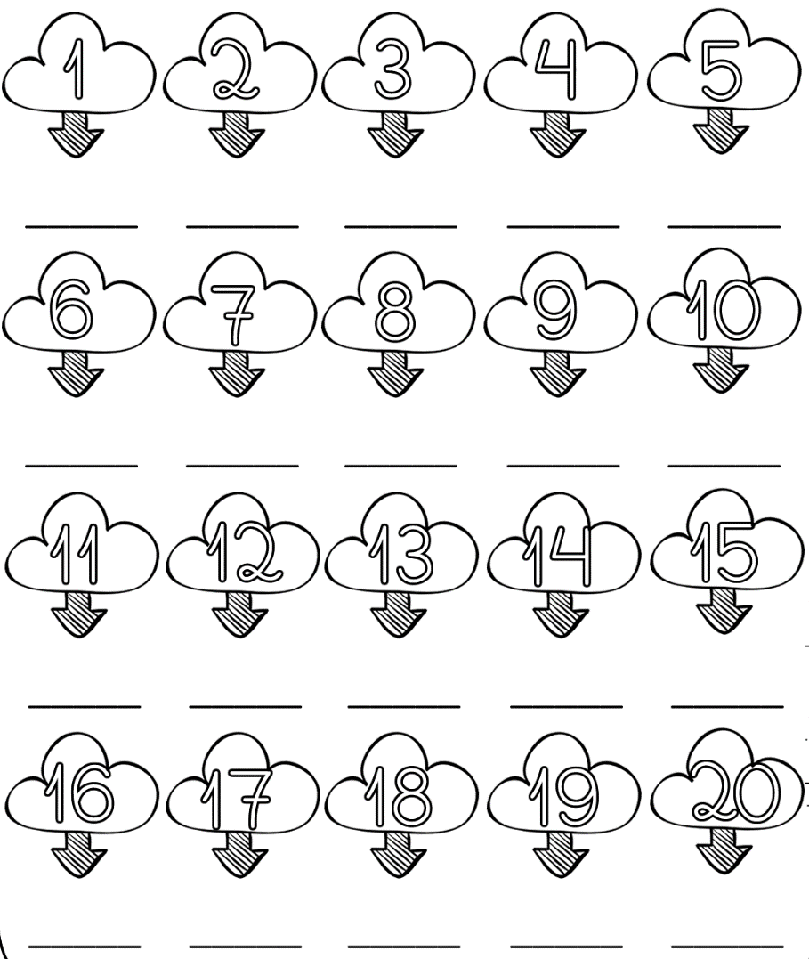

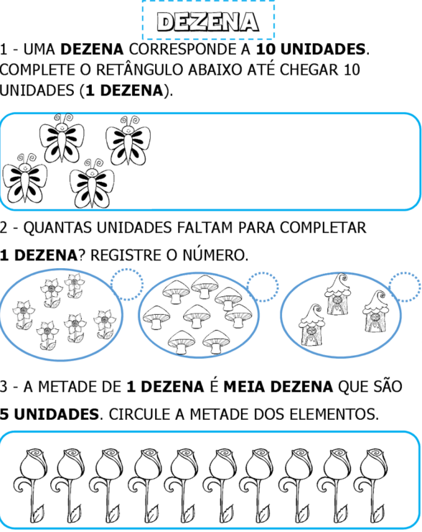

- DESENHE UMA BORBOLETA EM CADA QUADRO E PINTE NAS CORES INDICADAS:

- UNA A LETRA B COM CADA VOGAL E FORME AS SÍLABAS:

ESCREVA UMA PALAVRA COM CADA FAMÍLIA SILÁBICA:

BA-_______________________________
BE- _______________________________
BI- ________________________________
BO- _______________________________
BU-________________________________

- ESCOLHA UMA PALAVRA QUE VOCÊ FORMOU ACIMA FAÇA UMA FRASE DEPOIS DESENHE:
______________________________________________________________________________________________________________________________________________________________________________________________________________________________

- CONTE E ESCREVA O NUMERAL NO CÍRCULO AO LADO:

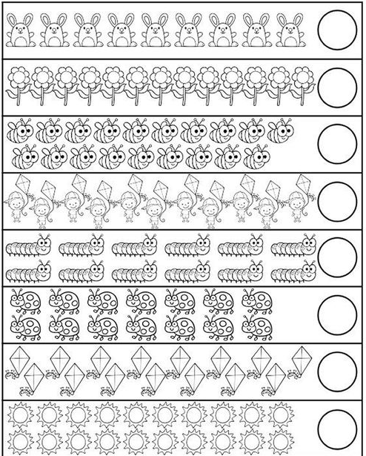

- DESENHE AS FORMAS GEOMÉTRICAS ATÉ COMPLETAR UMA DEZENA:

- VAMOS COMPLETAR COM BA – BE - BI – BO – BU:

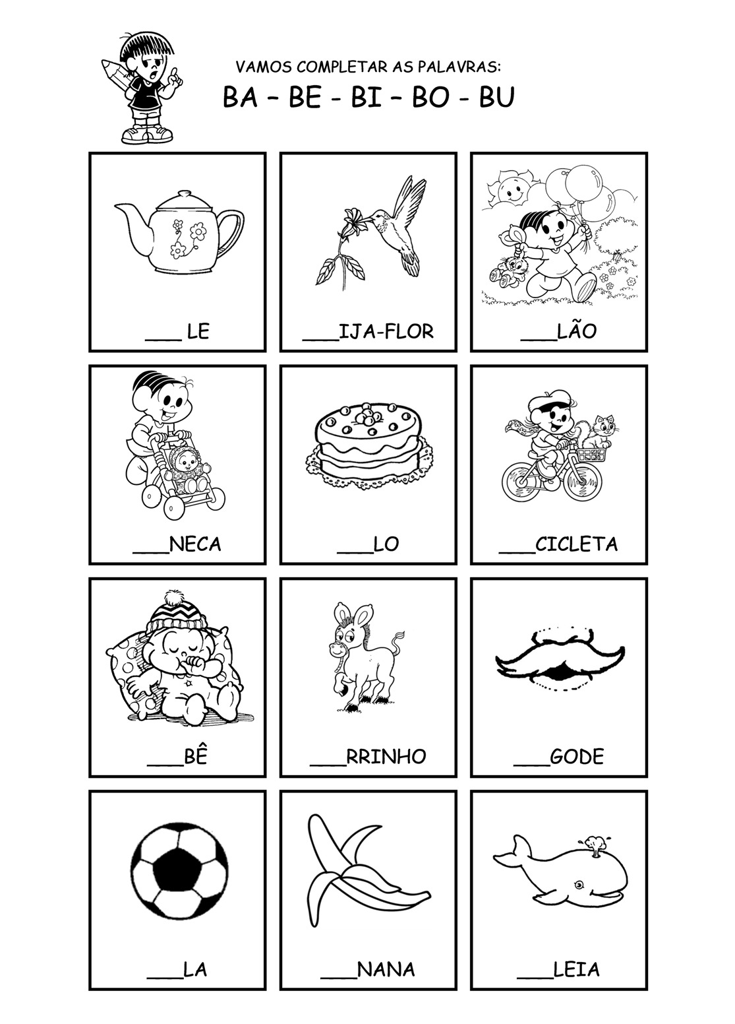

- COPIE AS PALAVRAS NA TABELA:

- MAMÃE COLAR NO CADERNO O SILABÁRIO POIS FICARÁ COM SEU FILHO PARA QUE POSSAMOS ESTUDAR JUNTOS AS FAMILIAS SILÁBICAS:

- ESTA SEMANA VAMOS ESTUDAR A FAMÍLIA DO BA, BE, BI,BO, BU, COM SEU FILHO:

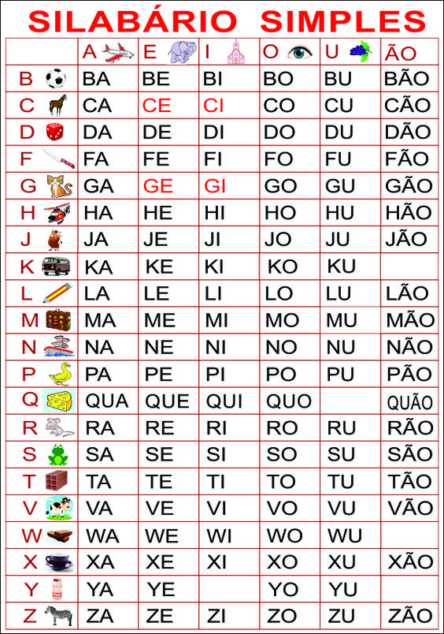

BOA SEMANA!!!

